Abschluss zu „Ich nannte ihn Krawatte“
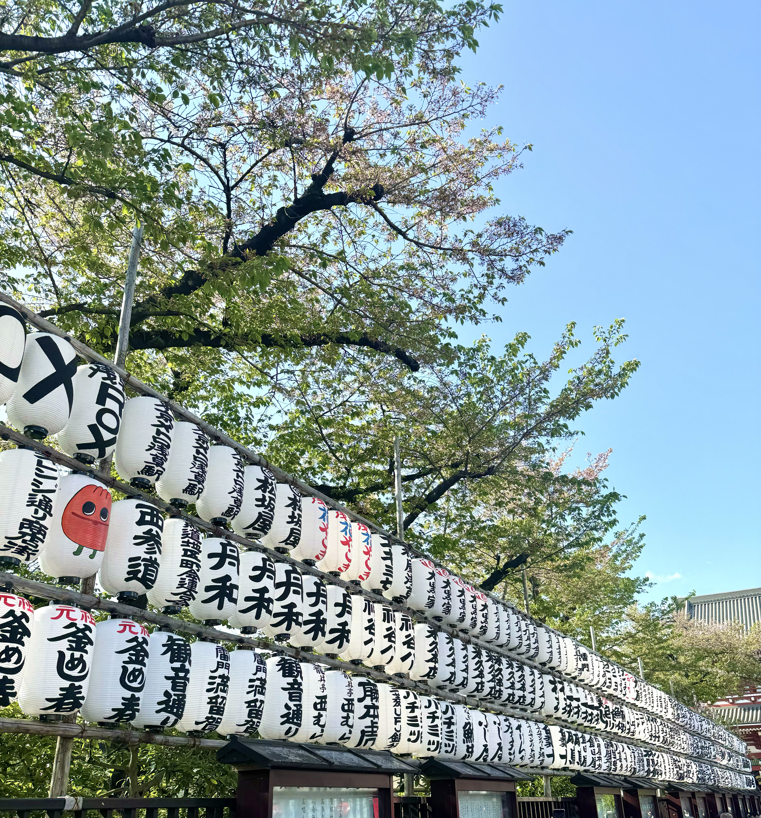
Wie hat dir das Buch auf einer Skala von 1-10 gefallen? Begründe deine Bewertung!

Bewertung: ___ / 10

Begründung:

______________________________________________________________

______________________________________________________________

______________________________________________________________

______________________________________________________________

Stell dir vor, es würde eine Fortsetzung erscheinen. Nutze deine Vorstellungskraft und überlege dir, welche Handlung geschehen könnte. Entweder schreibst du deine Ideen auf oder zeichnest in die Bilderstrecke eine mögliche Handlungsabfolge (inklusive Beschriftung).

______________________________________________________________

______________________________________________________________

______________________________________________________________

______________________________________________________________

______________________________________________________________

______________________________________________________________

______________________________________________________________

______________________________________________________________

______________________________________________________________

______________________________________________________________

______________________________________________________________

______________________________________________________________

______________________________________________________________

______________________________________________________________

______________________________________________________________

______________________________________________________________

______________________________________________________________

______________________________________________________________

______________________________________________________________

______________________________________________________________

______________________________________________________________

______________________________________________________________

______________________________________________________________

______________________________________________________________

______________________________________________________________

______________________________________________________________

______________________________________________________________

______________________________________________________________

______________________________________________________________

1.____________________ 2.____________________ 3.__________________

______________________________________________________________

______________________________________________________________

______________________________________________________________

______________________________________________________________

______________________________________________________________

______________________________________________________________

______________________________________________________________

______________________________________________________________

______________________________________________________________

______________________________________________________________

______________________________________________________________

______________________________________________________________

4.____________________ 5.____________________ 6.__________________

Welche Fragen würdest du der Autorin Milena Michiko Flasar zu ihrem Werk stellen? Formuliere 4 Fragen!

